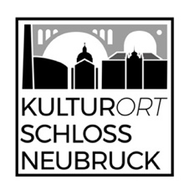
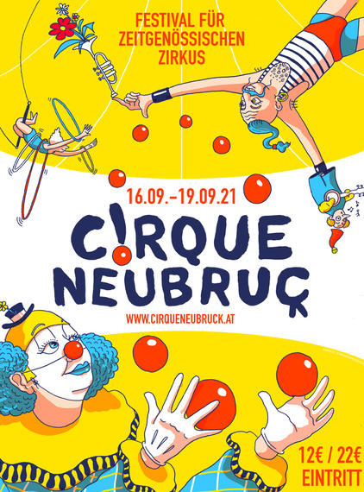
WWW.CIRQUE-NEUBRUCK.AT

Neubruck, am 16. April 2021
Sehr geehrte Damen und Herren,

ein neues Festival bereichert die Kunstszene (Nieder)Österreichs und begeistert mit der Präsentation des jungen Genre Zeitgenössischer Zirkus. Der CIRQUE NEUBRUCK ist einzigartig im östlichen Teil Österreichs: Erstmals wird im malerischen Mostviertel von 16. bis 19. September ein Festival für Zeitgenössischen Zirkus stattfinden. Vier Tage lang wartet auf Besucher:innen ein Kunst-Programm, welches den Grundstein für die Etablierung des Zirkus-Genre und insbesondere des Festivals legen wird.

Nach einem Jahr ohne Kunst- und Kultur-Veranstaltungen ist es ganz schön ruhig auf unserem Areal. Unser Verein KulturOrt Schloss Neubruck freut sich darauf, allen Besucher:innen und Künstler:innen die Möglichkeit zu bieten, ihr Bedürfnis nach Kunst zu stillen. Blicken wir gemeinsam zuversichtlich in den Herbst!

Eingebettet in idyllischer und pittoresker Natur steht das Töpperschloss Neubruck inmitten eines geschichtsträchtigen Areals, welches mit seiner Vielfältigkeit als Spielstätte der auftretenden Künstler:innen dienen wird.

Unser Verein möchte mit dem Festival CIRQUE NEUBRUCK die Niederösterreichische Kunstszene erweitern und auf diesem Wege Kunstbegeisterten und -interessierten ermöglichen, das doch noch sehr junge Genre Zeitgenössischer Zirkus näher zu bringen. Dieser kann als eine Erweiterung des traditionellen, altbekannten Zirkus gesehen werden. So geht es beim Neuen Zirkus vielmehr um künstlerische Darbietungen, die aus dem interdisziplinären Zusammenspiel von Artistik, Akrobatik, Tanz, Musik und Theater bestehen. Die zeitgenössische Zirkuskunst bewegt sich meist in einem erzählenden Rahmen, in einer Geschichte, die durch die dargestellte Kunst erzählt wird.

In den nachfolgenden Seiten führen wir Sie durch das Festival: Zuerst dürfen wir Ihnen das Genre des Zeitgenössischen Zirkus in einer kurzen Einführung vorstellen sowie das Festival CIRQUE NEUBRUCK präsentieren. Danach folgt eine Programmvorstellung, bei dem wir Ihnen die Künstler:innen und ihre Darstellungen darreichen. Abschließend dürfen wir Ihnen mit dem Rahmenprogramm und dem Spielplan eine Übersicht der einzelnen Festivaltage geben.

Wir freuen uns, Sie bei unserem ersten Festival für Zeitgenössischen Zirkus begrüßen zu dürfen!

Ursula Zechner, Festivalleitung
INHALTSVERZEICHNIS
CIRQUE NEUBRUCK - 1 -
FESTIVALPROGRAMM - 3 -
DIE UNBEKANNTE INSEL - 3 -
DIE GLÜCKSGEIGE - 4 -
SOUVENIRS - 4 -
EIN MÄRCHEN AUS DER WUNDERKISTE - 5 -
inSTABil - 6 -
DOT AND LINE - 7 -
STRIKING ROOTS INTO THE VOID - 8 -
FEUERSHOW - 9 -
LUFT & TUCH - 10 -
DIE ZIRKUSBAND - 11 -
ONE LINER - 12 -
RAHMEN- UND KINDERPROGRAMM - 13 -
KALAWATZI! Die Zaubershow mit der kleinen Hexe - 13 -
BOHUMIL SAKKO - 14 -
KASPERLINCHEN UND DER WILDE RÄUBER WALDEMIR - 14 -
DIE REISE NACH ZIRKASIEN - 15 -
AERIAL-SILK--WORKSHOP - 15 -
POI-WORKSHOP - 16 -
EQULIBRISTIK-WORKSHOP - 16 -
SCHEITERN ERLAUBT – LACHEN GARANTIERT - 17 -
PROGRAMM FÜR PÄDAGOGISCHE EINRICHTUNGEN - 18 -
SOUVENIRS - 19 -
DIE UNBEKANNTE INSEL - 20 -
SPIELPLAN - 21 -
DAS TÖPPERSCHLOSS NEUBRUCK - 23 -
KULTURORT SCHLOSS NEUBRUCK - 24 -

CIRQUE NEUBRUCK

… dem Zeitgenössischen Zirkus eine Stimme verleihen
In vielen Ländern Europas – Frankreich, Schweden, England, Holland, … – ist der „neue Zirkus“ längst als eigenständige Kunstform etabliert. Inklusive einschlägiger Ausbildungsstätten und staatlicher Förderung.

In Österreich hinkt die öffentliche Wahrnehmung und Wertschätzung der zirzensischen Künste hinterher. Seit Anfang 2016 stellt die Kunstsektion im Bundesministerium erstmals Fördermittel für Zirkuskunst bereit. Sie sollen die nationale und internationale Sichtbarkeit der quicklebendigen heimischen Szene unterstützen.

Zeitgenössischer Zirkus ist genreübergreifend, jung, bunt, kritisch, modern, kreativ und flexibel. Er bringt Menschen verschiedenen Alters und verschiedener Herkunft zusammen, eröffnet neue kreative Ausdrucksmöglichkeiten und ermöglicht spannende Zusammenarbeit.

Die Bezeichnung „Neuer Zirkus“ für dieses (relativ) junge, stark interdisziplinäre Genre ist ziemlich treffend, handelt es sich doch um die Weiterentwicklung zirzensischer Darstellungsformen seit den 1970er Jahren.

International hat sich unter der Gattung Cirque Nouveau oder Contemporary Circus mittlerweile eine eigenständige Kunstform entwickelt, die Zirkus als darstellende Kunst neu definiert. Anders als in traditionelleren Zirkusshows geht es nicht mehr um die größte körperliche, sondern um die größte künstlerische Leistung. Der Neue Zirkus versteht sich als künstlerische Bühnenform, die Geschichten erzählt oder gesellschaftliche Probleme thematisiert.

Den meisten Shows liegt ein dramaturgisches und ästhetisches Gesamtkonzept zugrunde, oft im Kollektiv entwickelt. Zirkustechniken werden im Neuen Zirkus zum Ausdrucksmittel von Performer:innen, deren Persönlichkeit, Biografie und Körperlichkeit in die Darstellung mit einfließt, und diese maßgeblich beeinflusst. Von diesem Gesichtspunkt aus ist neuer, zeitgenössischer Zirkus vergleichbar mit zeitgenössischem Tanz.

Der spannendste Aspekt an diesem jungen Genre ist die Interdisziplinarität: Die meisten Inszenierungen arbeiten an der Schnittstelle zu anderen darstellenden Künsten, sei es Schauspiel, Musik, Tanz, bildende Kunst oder neue Medien.

Neuer Zirkus lässt sich schwer in eine Schublade stecken, es ist kreatives Chaos in Bestform. Welche Disziplinen in die einzelnen Arbeiten einfließen, ist stark abhängig von den individuellen Biografien der einzelnen Artist:innen, die häufig international sind - ein weiteres Merkmal von Neuem Zirkus.

Ähnlich wie im Tanz, spielt Sprache in den meisten Shows keine Rolle. Die Künstler:innen lassen sich weltweit ausbilden, an Zirkusschulen von Australien bis Kanada. So finden sich oft Kompanien zusammen, in denen sechs Nationalitäten oder mehr gemeinsam eine Geschichte erzählen. Das führt zu vielschichtigen Bildsprachen und Ästhetiken, in denen Nationalitäten kaum noch eine Rolle spielen.

Durch diese stark körperliche, visuelle, internationale Sprache begeistert Neuer Zirkus kultur- und generationsübergreifend sein Publikum.

… Zeitgenössischer Zirkus verbindet
Mit diesen Aspekten wollen wir auf unserem ersten Festival sowohl mit der Vielseitigkeit der künstlerischen Darstellungen der auftretenden Künstler:innen, als auch mit der Programmzusammenstellung allen Besucher:innen das junge Zirkus-Genre nahe bringen. Uns ist es ein Anliegen, den Zeitgenössischen Zirkus in Form eines Festivals in unserer Region, österreichweit und international zu etablieren.

Unser Ziel ist es, zu zeigen, wie vielfältig die heutige Zirkuskunst ist. Wir wollen neue Kunstformen erlebbar machen.

Der Cirque Neubruck wird einerseits das Kunst- und Kulturangebot in Österreich erweitern, andererseits dem Zeitgenössischen Zirkus die Chance bieten, als neue Kunstform in unserer Region Fuß zu fassen.

Mit jedem Jahr, in dem das Festival stattfinden wird, wird der Cirque Neubruck sowohl an den Künstler:innen, als auch am Publikum wachsen. Wir möchten das Festival und das Töpperareal als Begegnungsort für Kunstschaffende und Kunstinteressierte etablieren, als einen fixen Bestandteil des Kunst- und Veranstaltungskalenders für alle.
Denn: Zeitgenössischer Zirkus verbindet!

FESTIVALPROGRAMM

… Künstler:innen vor den Vorhang
Zeitgenössischen Zirkus erlebbar machen – dies gelingt nur mit der richtigen Auswahl an Künstler:innen – und genau diese haben wir für unser erstes Festival CIRQUE NEUBRUCK getroffen. In den nächsten Seiten möchten wir Ihnen alle Künstler:innen und ihre Inhalte, ihr jeweils eigenes Programm, vorstellen.

COMPAGNIE PAS DE DEUX
Martin und Aline Del Torre (CH)

Aline und Martin Del Torre aus der Schweiz treten gemeinsam als Künstler:innen-Duo Compagnie Pas de Deux auf.

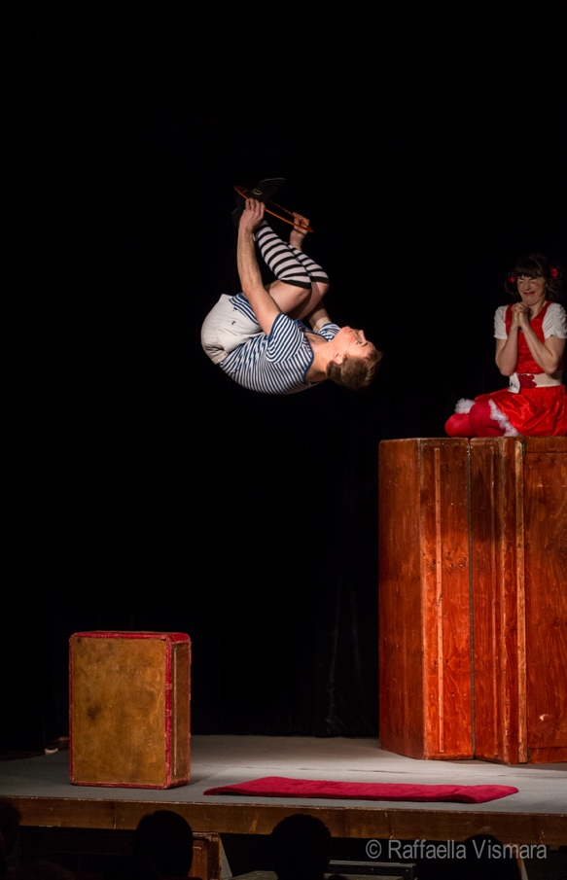
Die Compagnie Pas de Deux verstehen sich selbst als moderne Gaukler, die Theater, Artistik und Akrobatik mit Musik, Erzählung und Humor verbinden. Ganz im Sinne des Zeitgenössischen Zirkus umrahmen sie ihre künstlerischen Fähigkeiten mit einer Geschichte und bringen das Publikum zum Staunen, Lachen und Träumen. Mit ihrem Schaffen, ihren Darstellungen und Auftritten, möchten sie eine neue Form des zeitgenössischen Zirkus gründen: den „Nouveau Saltimbanque“, also die moderne, reisende Unterhaltungskunst.

Am CIRQUE NEUBRUCK begeistern sie die Besucher:innen mit vier verschiedenen Stücken. Hier kann man sich auch auf ihr neuestes Stück „Die unbekannte Insel“ freuen.

Mit ihren Aufführungen richten sie sich sowohl an junge Zuschauer:innen als auch an Erwachsene.

COMPAGNIE PAS DE DEUX

DIE UNBEKANNTE INSEL
Artistik, Musik & Theater
Österreichpremiere
Neustes Stück der Compagnie Pas de Deux!
Donnerstag, 16. September | 20.00 Uhr
Dauer: ca. 70 Minuten
Zelt

Wohin segelt ein Schiff ohne Kapitän? Die Mannschaft eines Segelschiffes macht sich auf die Suche nach ihrem Kapitän, und nach sich selbst. Ein philosophokomisches Theaterstück voller Akrobatik, Jonglage, Musik und Humor über das, was wir im Leben suchen.

Produktion, Artistik, Musik und Theater:
Martin Del Torre, Aline Del Torre
Regie: Brita Kleindienst

COMPAGNIE PAS DE DEUX

DIE GLÜCKSGEIGE
Artistik, Musik & Theater
Freitag, 17. September | 16.00 Uhr
Dauer: ca. 70 Minuten | ab 6 Jahren
Zelt

Die Glücksgeige ist ein humorvolles Stück mit Musik, Akrobatik und Jonglage. Spielend erzählen zwei Schauspieler:innen in zahlreichen Charakteren eine Geschichte über Freude und Trauer, Geld und Gier sowie Vertrauen und Liebe, die Alt und Jung zum Lachen und Weinen bringt.

Produktion, Artistik, Musik und Theater: Martin Del Torre, Aline Del Torre
Regie: Robert Eisele

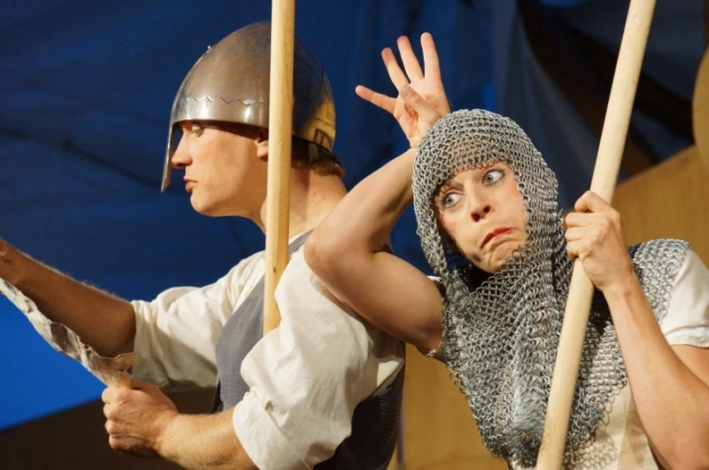

COMPAGNIE PAS DE DEUX

SOUVENIRS
Artistik, Musik & Theater
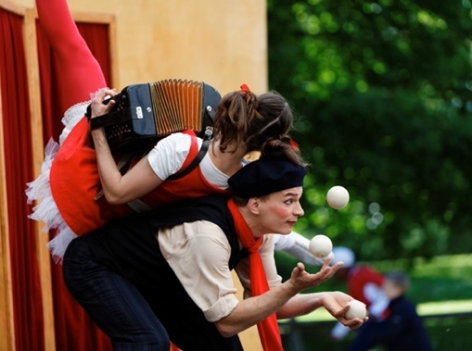
Samstag, 18. September | 16.00 Uhr
Dauer: ca. 70 Minuten | ab 6 Jahren
Zelt

Mamzell Lily erzählt von den Erinnerungen ihrer vielfältigen Reisen und Begegnungen. Dabei steht ihr Alphonse zur Seite, der durch seine Verwandlungskünste die Erzählung bereichert.
Ein Gauklervarieté voller Humor für die ganze Familie, mit überraschenden, musikalischen, akrobatischen, poetischen und magischen Momenten.

Produktion, Artistik, Musik und Theater:
Martin Del Torre, Aline Del Torre
Regie: Robert Eisele

COMPAGNIE PAS DE DEUX

EIN MÄRCHEN AUS DER WUNDERKISTE
Artistik, Musik & Theater
Sonntag, 19. September | 10.00 Uhr
Dauer: ca. 70 Minuten | ab 6 Jahren
Zelt

Das „Märchen aus der Wunderkiste“ ist eine Produktion der Compagnie Pas de Deux, bei der es gelungen ist, Schauspiel, Sprache, Musik, Tanz, Akrobatik und Jonglage so zu vereinen, dass ein jahrhundertealtes Märchen zu neuem Leben erweckt wird.

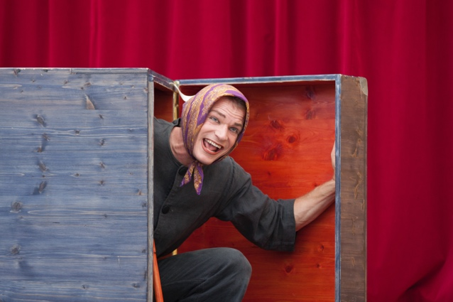

Ein Märchen der Gebrüder Grimm wird mit Humor, Musik und dem Zusammenspiel aus Akrobatik, Tanz und Jonglage zum Leben erweckt. Ein Stück, das vor allem mit seiner Komik bei sowohl dem jungen als auch dem erwachsenen Publikum punktet.

Produktion, Artistik, Musik und Theater: Martin Del Torre, Aline Del Torre
Regie: Martin Del Torre

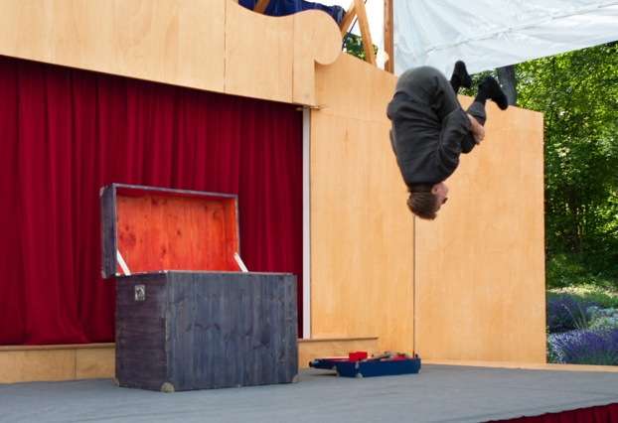

FENFIRE
Sebastian Berger, Christiane Hapt (AT)

Seit 2004 besteht der Kulturverein Fenfire – Fire Illusion Artists, dessen Kernteam Christina Hapt und Sebastian Berger bilden. Der Verein beschreibt sein Alleinstellungsmerkmal folgendermaßen:

„Eine Fenfire-Show zeichnet sich durch Eleganz und Einzigartigkeit aus. Viele der verwendeten Requisiten werden vom Fenfire-Team selbst entwickelt und konstruiert, sind daher einmalig und garantieren den USP unserer Shows und Ihres Events.“

Das Team von Fenfire trat mit seinen Stücken, die vor allem aus Jongliertechniken, Balancefähigkeiten und Objektmanipulation bestehen, bisher in 40 Ländern auf vier Kontinenten auf und konnten einige Preise für sich gewinnen (u.a. den Austria Prestige Award 2020/21 oder Sebastian Berger als Europameister der International Juggling Association).

Am Cirque Neubruck ist der Verein mit zwei Stücken vertreten. Diese richten sich sowohl an Erwachsene als auch an Kinder ab 10 Jahren.

FENFIRE

inSTABil
Objektmanipulation & Balance
Freitag, 17. September | 18.00 Uhr
Dauer: ca. 60 Minuten
Zelt

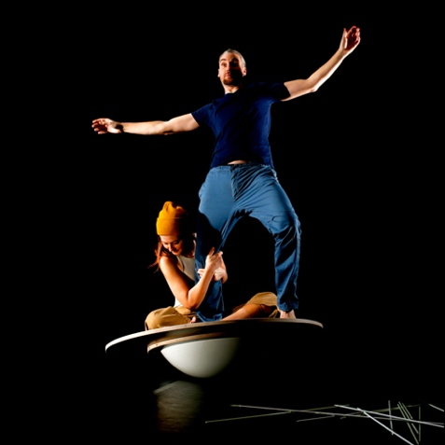
Die gute alte Stabilität: ein erstrebenswerter Zustand für Land, Mensch, Ding und Beziehung. Sollte man meinen. Doch liegt das Herausfordernde und Spannende nicht im Gegenteil? Und was macht der Stab eigentlich im InSTABilen? Die beiden Artist:innen begeben sich auf eine Gratwanderung der Unvorhersehbarkeit und erforschen diese mittels experimenteller Objektmanipulation.

Idee, Konzept, Artist: Sebastian Berger
Konzept, Künstlerische Leitung, Artistin: Christiane Hapt
Coaching Tanz: Sonja Apfler
Charakterarbeit: Lukas Wiesner
Requisite: Michael Liszt

FENFIRE

DOT AND LINE
Jongliertechnik, Objektmanipulation & Balance
Samstag, 18. September | 18.30 Uhr
Dauer: ca. 20 Minuten
Zelt

Mit einer Fusion zweier Objektmanipulationstechniken macht sich Sebastian Berger auf die Suche nach dem dynamischen Punkt, der, sollte er auf Wanderschaft gehen, zu einer Linie wird.

Das Stück „Dot and Line“ wurde auf die Shortlist der circusnext Plattform 2020/21 gewählt.

Idee, Konzept, Artist: Sebastian Berger
Mentoring: Christiane Hapt
Coaching: Georg Sosani
Lights: Andreas Zemann

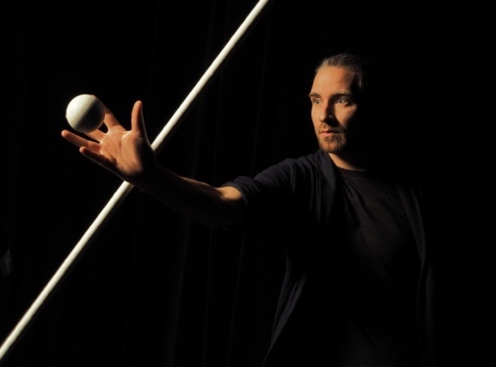

IN_TENSEGRITY
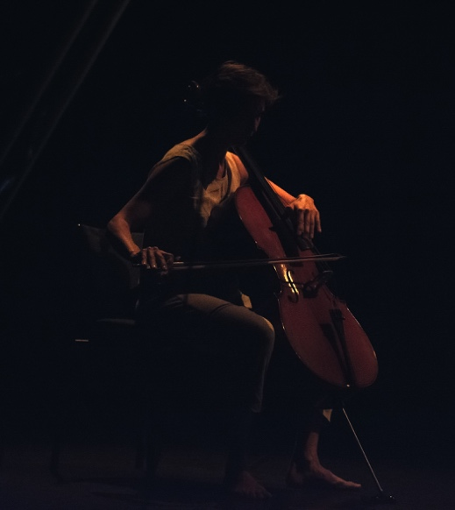
Verein für Bewegungskünste (AT)

Der Name des Vereins für Bewegungskünste IN_TENSEGRITY ist ein Wortspiel und setzt sich aus vier Wörtern zusammen: ‚tension‘ (Zug/Spannung) und ‚integrity‘ (Zusammenhalt/Einheit) sowie Intensität und Intention.

IN_TENSEGRITY setzt sich zum Ziel, die zeitgenössischen und physischen Formen künstlerischen Ausdrucks voranzutreiben. Das gelingt mit ihrem Stück „Striking Roots into the Void“, das an zwei Abenden am CIRQUE NEUBRUCK aufgeführt wird.

IN_TENSEGRITY

STRIKING ROOTS INTO THE VOID
Luftakrobatik & Cello
Freitag, 17. September | 20.00 Uhr
Samstag, 18. September | 20.00 Uhr
Dauer: ca. 60 Minuten
Altes Kesselhaus

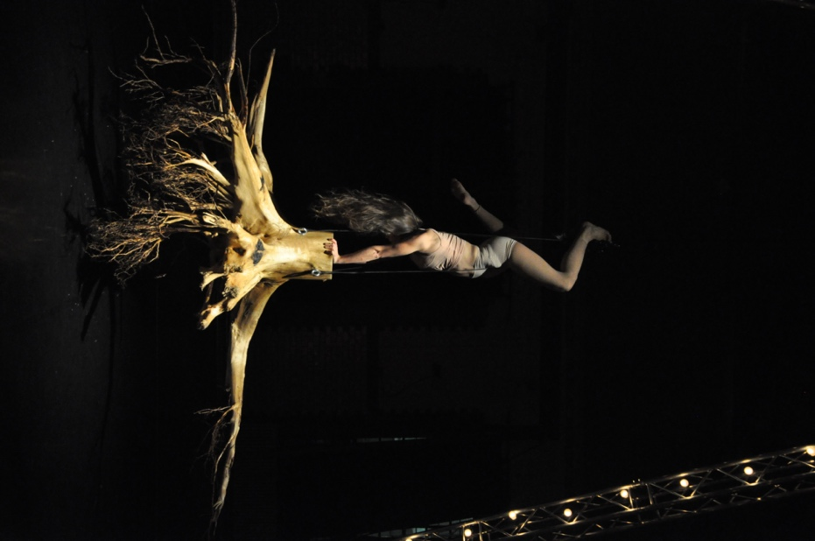
Striking Roots into the Void ist eine interdisziplinäre Luftakrobatik Performance mit live Cello, das auf dem experimentellen Zusammenspiel von Musik und Bewegung basiert. An und mit einer von der Decke schwebenden Baumwurzel schaffen die Cellistin und die Luftakrobatin ein multisensorisches Erlebnis voller poetischer Bilder, verzaubernder Klänge und energiegeladener Ästhetik.

„Die Luftartistik und die Musik selbst erzählen von Zuständen in der Schwebe und erörtern die Fragen: Wie finden wir Halt in einer Welt der Unsicherheit? Was heißt es verwurzelt zu sein?“

Im Sinne des Zeitgenössischen Zirkus geht es weniger um spektakuläre Tricks und Heldentum, als vielmehr darum, etwas durch die akrobatische Bewegung an sich zu erzählen.

Idee & Performance: Raffaela Küster
Cello: Nicola Tobias
Aerial counterweight: Gernot Bitschi
Technik: Stefan Kubalek

DAIDALOS
Andreas Schagerl, Nina Schoder, Johannes Rosner (AT)

Daidalos leitet sich aus dem griechischen Wort ‚daidallein‘ für ‚kunstvoll arbeiten‘ ab. Daidalos gilt jedoch auch als Vater von Ikarus, eine Gestalt aus der griechischen Mythologie. Er war Erfinder, Techniker, Baumeister und Künstler.

DAIDALOS

FEUERSHOW
Freitag, 17. September | 21.30 Uhr
Teichareal

Daidalos zieht die Besucher:innen am CIRQUE NEUBRUCK, nach der beeindruckenden Show „Striking Roots into the Void“, am Teichareal in den Bann.
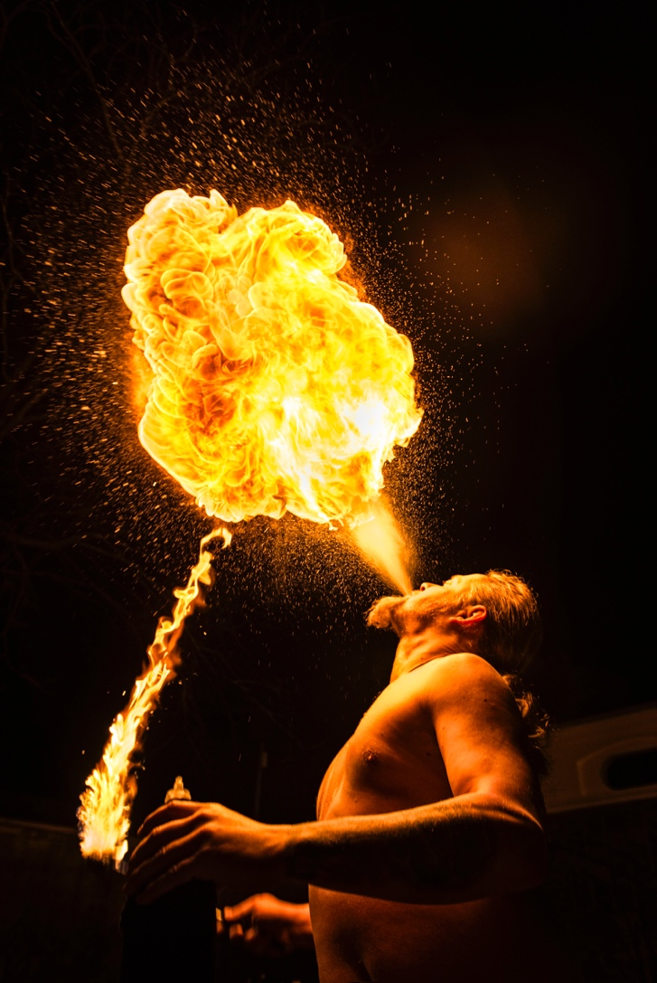

„Die Feuershow Daidalos will dem künstlerischen/kreativen Wesen seines Namensgebers in Form von kraftvollen und zugleich eleganten Feuershows gerecht werden. Denn im Gegensatz zu seinem Sohn Ikarus, wissen wir, wie man mit dem Feuer spielt.“

Die Kulisse ist für eine beeindruckende Feuershow von Daidalos gut gewählt: Das Zusammenspiel aus Wasser, Feuer und einer spannenden Choreografie bilden einen großartigen Abschluss des zweiten Festivaltages.

Feuerkeulen, Stab, Doppelstäbe, Pois, Snakes, Capoeira: Andreas Schagerl
Fächer, Doppelstäbe, Pois, Snakes, Devil Wings, Hula Hoop: Nina Schoder
Feuerspucken, Feuer Fakir: Johannes Rosner

AERIAL ME
Mimi (AT)

Aerial Silk ist eine Form von Luftakrobatik, die an speziellen, senkrecht herabhängenden Tüchern ausgeübt wird. Die Artistin klettert, tanzt, schwebt und posiert dabei lächelnd in der Luft. Die Zirkus-Tuchakrobatik bewegt und begleitet Akrobatin Mimi seit mehr als 10 Jahren durch die Luft und durch das Leben.

Aerial Me beeindruckt am CIRQUE NEUBRUCK Besucher:innen mit einer Luftakrobatik-Show am Samstagnachmittag. Zusätzlich bietet die Akrobatin einen Workshop an, nähere Infos dazu folgen in der Beschreibung des Rahmenprogramms (Seite 15).

AERIAL ME

LUFT & TUCH
Aerial Silk – Zirkustuchakrobatik
Sonntag, 19. September | 16.00 Uhr
Dauer: ca. 20 Minuten
Altes Kesselhaus

Luft & Tuch ist eine ästhetische Performance, die moderne und lebendige Elemente mit klassischer Zirkuskunst vereint.

„Schon beim Angreifen der Tücher erfasst mich eine Körperspannung, die mich vom Kopf bis zur kleinen Zehe elektrisiert. Gute Laune durchströmt meinen Körper und ich kann gar nicht anders als die Tücher hinaufzuklettern, der Musik zu lauschen und mich dem Rhythmus, den Silks und meinem Bewegungsdrang hinzugeben.“

ArealMe, Mimi

Akrobatik: Jasmin Liska (Mimi)

DIE ZIRKUSBAND
Siebenköpfige Band (AT)
Musikperformance
Samstag, 18. September | 21.30 Uhr
Sonntag, 19. September | 11.00 Uhr FRÜHSCHOPPEN
Innenhof mit Allwettersegel oder Teichareal

Die Zirkusband ist eine siebenköpfige Band, die für eine furiose Liveperformance mit Elementen aus den Genres Jazz, Ska und Punk sorgen wird. Die Musikrichtungen sind ebenso bunt zusammengewürfelt wie die Bühnen-Outfits und dazu wird eine großzügige Prise Witz serviert.

Bereits 2014 untermalten die Bandmitglieder die akrobatischen Kunststücke des Zirkus Giovanni. Mittlerweile bespielt die Zirkusband auch ohne weitere künstlerische Begleitung Bühnen und Straßen.

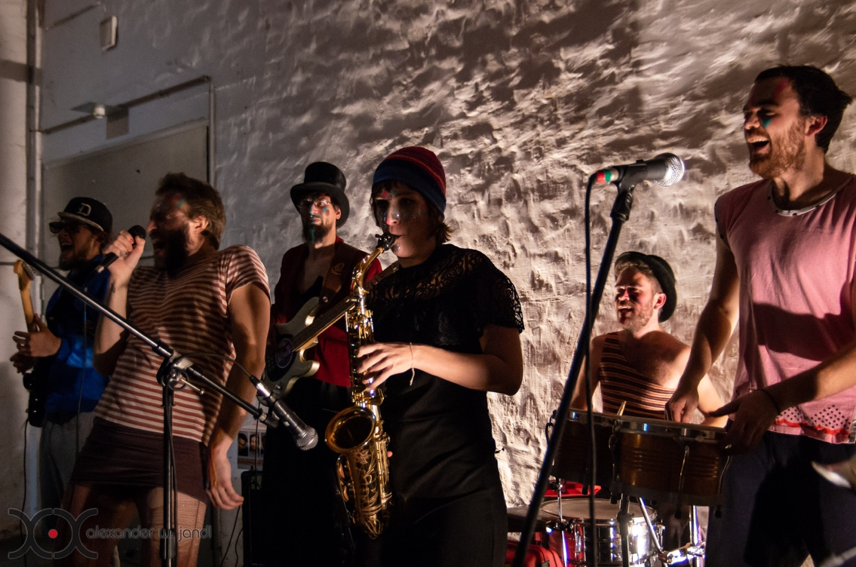

Mit ihren Hymnen singt sich die Zirkusband in die Herzen der Underground-Hippie-Punk-Party-Protest-Musiker-Szene und wird am CIRQUE NEUBRUCK einen musikalischen – und humorvollen – Abschluss am Samstag bieten.

Schlagzeug, Gesang, Ukulele: Andreas Hasibeder
Bass, Schlagzeug, Gesang, Keyboard: Samuel Felbermair
Saxofon, Gesang, Moderation: Julia Karzel
Gitarre, Gesang, Model: Benedikt Hageneder
Synth, Keyboard, Gesang, Bass: Chris Eliasch
Trompete, Gesang: Annika Zigelli
Gitarre, Akkordeon, Ukulele, Klavier: Tino Liangos

AURELIA EIDENBERGER
Aurelia Eidenberger (AT)

Die in einer Zirkusschule in Turin, Italien, ausgebildete Akrobatin Aurelia Eidenberger debütierte 2018 mit ihrem Solo-Stück OneLiner, mit welchem sie auch am CIRQUE NEUBRUCK auftreten wird.

Durch ihre unzähligen Projekte und Produktionen (u.a. Bregenzer Festspiele, Salzburger Festspiele, Cirque Carillon (IT), Vivaldi in the sky (F)) entwickelte sie ihre eigene Bewegungssprache mit, auf und an einem Schlappseil – heute auch Slackline genannt.

AURELIA EIDENBERGER
ONE LINER
Schlappseil-Performance
Sonntag, 19. September | 18.00 Uhr
Dauer: ca. 45 Minuten
Altes Kesselhaus

Ein 167 Meter langes Seil, eine Akrobatin und zwei Slackline-Pfosten – mehr braucht es bei dem Stück „OneLiner“ nicht, um das Publikum in den Bann zu ziehen. Aurelia Eidenberger balanciert, liebkost, spielt und kämpft mit einem Schlappseil auf eine poetische Weise, wie man es sich davor nicht vorstellen konnte. #
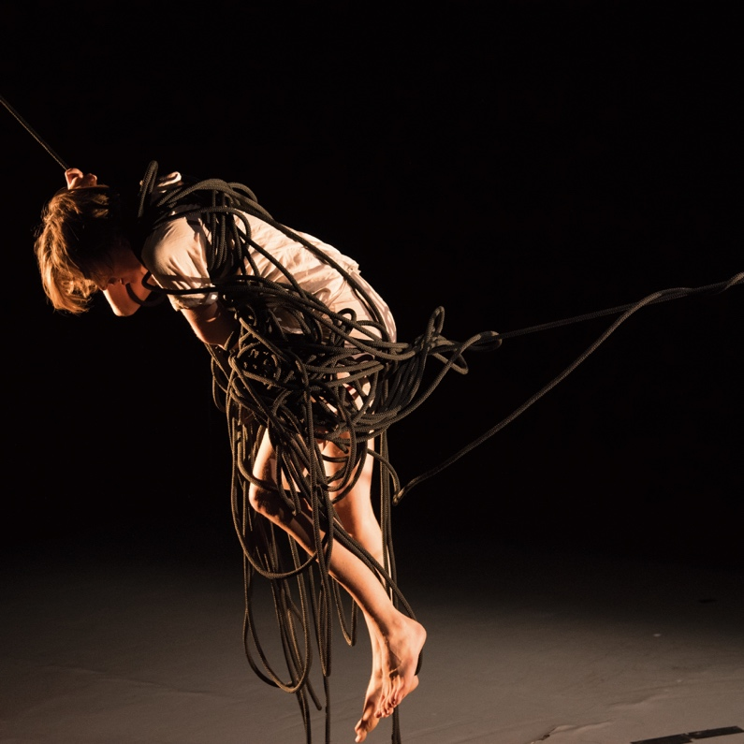
Die Performance regt zum Nachdenken an und zeigt mit viel Ausdruck, wie das Leben verläuft – gewöhnlicherweise nicht in einer Linie. Aurelia Eidenberger verbindet in „OneLiner“ Zeitgenössischen Zirkus mit Bewegungstheater.

Performance & Konzept: Aurelia Eidenberger
Regie & Konzept: Jasmin Hasler
Outside-Eye: Theresa Pflügler
Musik: Tino Liangos
Licht: Thomas Bergner

RAHMEN- UND KINDERPROGRAMM
Das junge Kunstgenre Zeitgenössischer Zirkus ist für ALLE. Dieser Aspekt begleitete uns bei der Programmauswahl für den CIRQUE NEUBRUCK. So ist es uns gelungen, eine gute Mischung aus passiven (bspw. Theater- bzw. andere Darstellungselemente) und aktiven, teilnehmenden Elementen zusammenzustellen, um auch den ganz Kleinen den Zugang zum Neuen Zirkus auf spielerische Weise zu ermöglichen.

VALENTINAS ZAUBERZIRKUS

KALAWATZI! Die Zaubershow mit der kleinen Hexe
Eva Müllner (AT)
Mit-Mach-Zaubershow
Samstag, 18. September | 14.00 Uhr
Dauer: 20 Minuten | ab 5 Jahren
Zelt

Die kleine Hexe ist eine eifrige Zauberschülerin, doch für viele Kunststücke braucht sie die Unterstützung der Kinder. Ihren Zauberspruch hat die Hexe selbst erfunden und trotzdem klappt das Zaubern oft nicht …

„KALAWATZI! Die Zaubershow mit der kleinen Hexe“ zieht die jüngsten Zuschauer:innen in den Bann – und auch in die Vorführung: Mitmachen erwünscht!

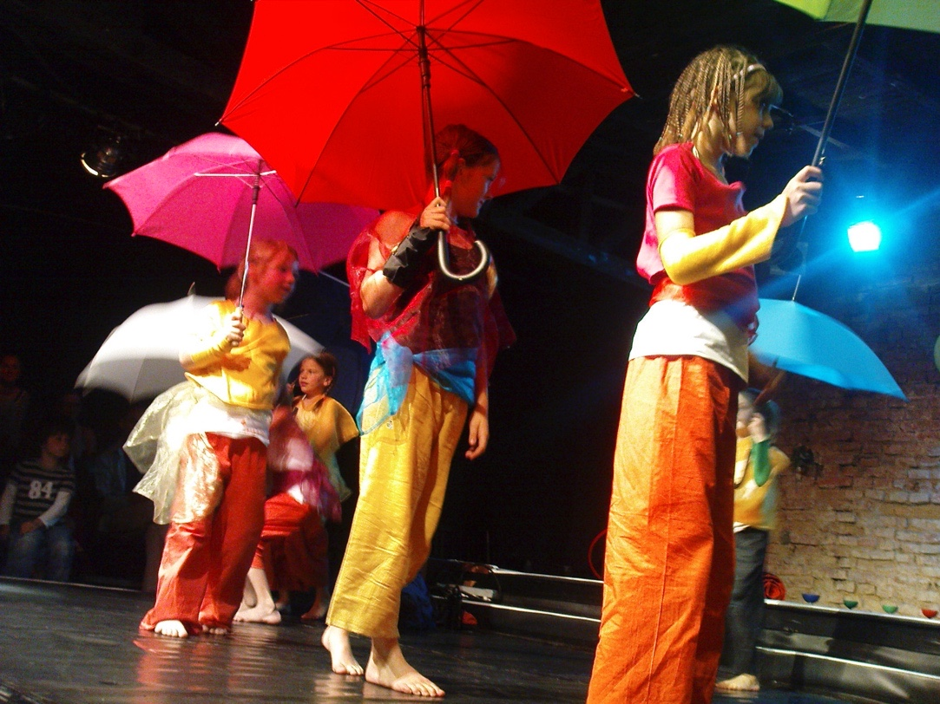

MARIJAN RAUNIKAR

BOHUMIL SAKKO
Marijan Raunikar (AT)
Clowntheater mit Artistik, Musik und Jonglage
Samstag, 18. September | 14.30 Uhr
Dauer: 25 Minuten | ab 5 Jahren
Zelt

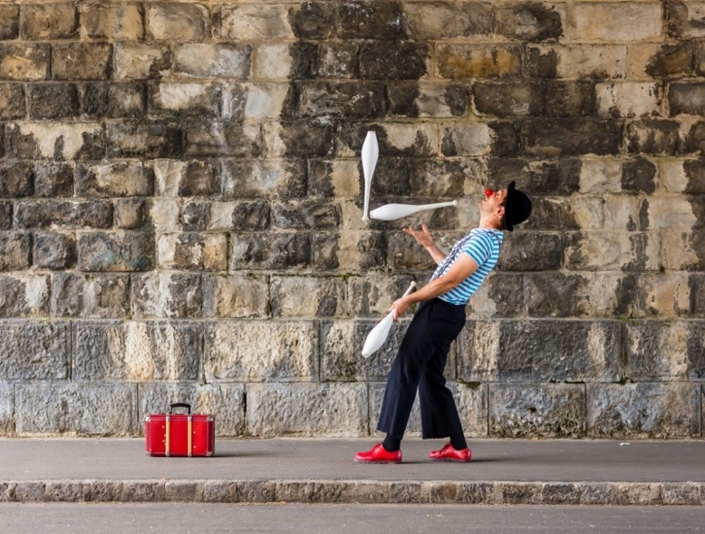
Mit viel Geschick und Poesie gelingt es Herrn Bohumil, seinen neuen Sakko-Salon zu präsentieren und selbst zu bestaunen. Dabei stößt er immer wieder auf die einfachsten Probleme des Alltagslebens, die er aber auf ungeahnt elegante Weise löst. Sein neuestes Sakko erzählt stets mit Charme, Überraschungen sowie artistischer Präzision seine eigene Geschichte. Dabei versucht Bohumil die gesamte Garderobe ganz einfach anzuziehen – wenn das alles bloß so einfach wäre...

Das Stück „Bohumil Sakko“ erzählt vom Scheitern, aber auch der Eleganz des scheinbar Unschaffbaren. Marijan verbindet Poesie mit Clownerie, Jonglage mit Rhythmus - und das ganze stets mit viel Humor und Leichtigkeit auf der Bühne.

PUPPENBÜHNE TRÄUMELAND

KASPERLINCHEN UND DER WILDE RÄUBER WALDEMIR
Michaela Aigner (AT)
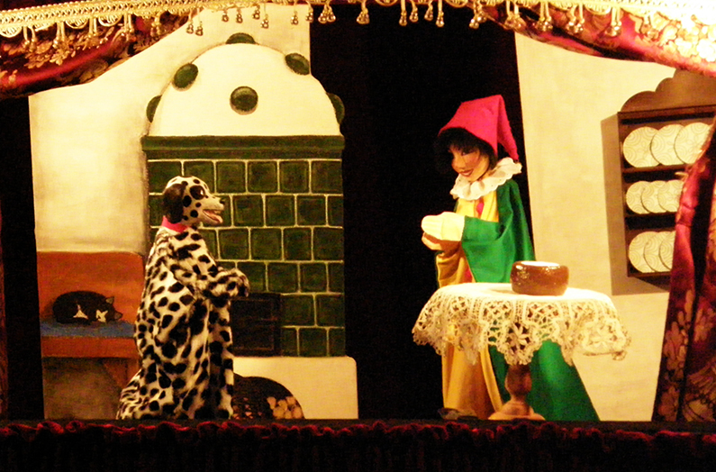
Puppentheater
Samstag, 18. September | 15.00 Uhr
Dauer: 45 Minuten | ab 5 Jahren
Innenhof

Ausgerechnet die nigelnagelneue Schlafhaube der Großmutti will der wilde Räuber Waldemir stibitzen. Aber die Hexe hat auch noch ihre Hände im Spiel und so wird aus dem Räuber plötzlich eine süße, kleine Miezekatze. Sehr zur Freude von Kasperlinchens Freundin Anna, die gerade auf der Suche nach einem “Baby” für ihren Puppenwagen ist.

Michaela Aigner lässt ihre Geschichten von Puppen erzählen – und fesselt so alle Kinder und Junggebliebenen.

Sonntagnachmittag: Mit-Machen und Ausprobieren für Familien
Der Sonntag steht ganz im Zeichen der Familien – und vor allem jenen Kindern, die auch mal in die Zirkuswelt eintauchen und diese auf eine ganz neue Art erleben möchten. Ab 14.00 Uhr stehen abwechselnd verschiedene Workshops am Programm, die die ganze Familie begeistern.

VALENTINAS ZAUBERZIRKUS

DIE REISE NACH ZIRKASIEN
Eva Müllner, Sebastian Torron Müllner (AT)
Zirkuswerkstatt
Dauer: 2,5 Stunden | Kinder zwischen 6 und 12 Jahre

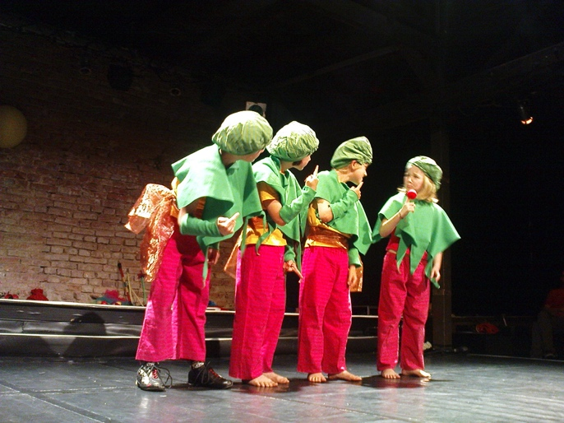
Bei der Zirkuswerkstatt „Die Reise nach Zirkasien“ haben Kinder zwischen 6 und 12 Jahren die Möglichkeit, selbst die Elemente des (Zeitgenössischen) Zirkus kennenzulernen: Jonglage, Einrad Fahren, akrobatische Übungen, Pantomime und Clownerie.

Dabei werden nicht nur besondere Tricks (kennen) gelernt, sondern auch alle Kostümteile gebastelt und die passende musikalische Untermalung vorbereitet und ausgesucht – um nach dem Workshop die Performance den Eltern als Publikum zu präsentieren.

AERIAL ME

AERIAL-SILK--WORKSHOP
Mimi (AT)
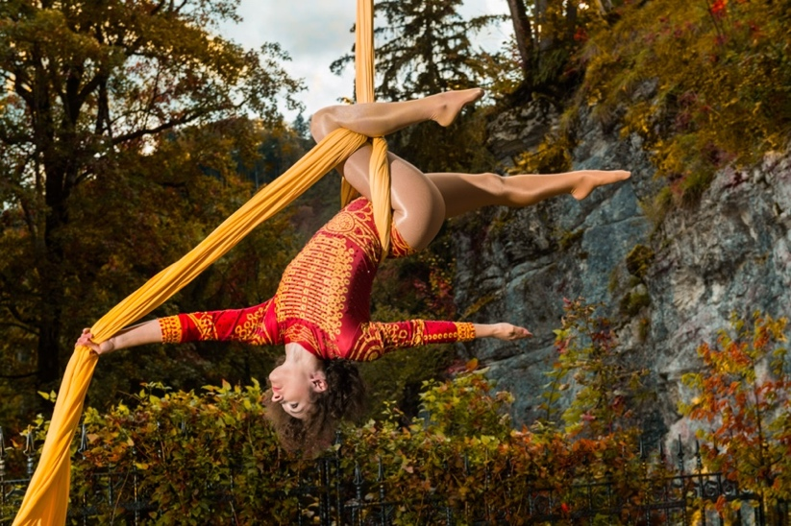
Zirkus-Tuch-Akrobatik-Workshop
Dauer: ca. 45 Minuten | Erwachsene und Kinder

Sowohl Erwachsene als auch Kinder können bei den angebotenen Workshops von Aerial Me vor Ort Luftakrobatik selbst ausprobieren.

Mimi wird kleinen und großen Interessenten dabei mit Rat & Tat sowie mit Tipps & Tricks und mit viel Humor zur Seite stehen.

DAIDALOS

POI-WORKSHOP
Nina Schodi (AT)
Socken-Poi-Workshop
Dauer: 60-90 Minuten

Beim Poi-Workshop mit Nina Schodi werden Poi aus Socken hergestellt und gebastelt. Pois sind wichtige Elemente einer Feuershow – sie werden in der Regel in kreisenden Bewegungen geschwungen und erzeugen auf diese Art ein wunderschönes Lichtspiel.

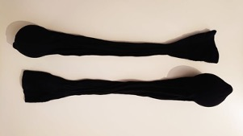

Die Teilnehmer:innen trainieren mit Feuerakrobatin Nina Schodi nach dem Basteln erste Übungen mit den Poi (ohne Feuer) – und können diese anschließend mit nachhause nehmen.

AURELIA EIDENBERGER

EQULIBRISTIK-WORKSHOP
Aurelia Eidenberger (AT)
Balancier- & Gleichgewicht-Workshop
Dauer: 60 Minuten | Kinder, Jugendliche und Erwachsene

Der Workshop von Artistin Aurelia Eidenberger steht ganz im Sinne der Equilibristik, der Kunst des Gleichgewichts und des Balancierens.
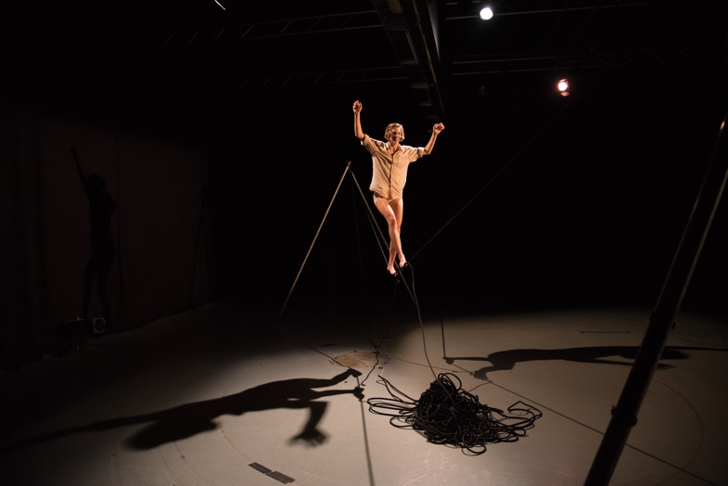
Mit Aurelia Eidenberger lernen die Teilnehmer:innen verschiedene Disziplinen des Gleichgewichts kennen und tauchen mit Schlappseiltanz, Einrad und dem Balanciergerät Rola Bola in die Welt der Künste des Gleichgewichts ein.

USCHI NOCCHIERI

SCHEITERN ERLAUBT – LACHEN GARANTIERT
Uschi Nocchieri (AT)
www.uschi-nocchieri.at
Clown-Workshop
Samstag, 18. September | 9.30 bis 16.30 Uhr
Sonntag, 19. September | 9.30 bis 16.30 Uhr
Dauer: 2 x 7 Stunden inklusive Pausen | junge und junggebliebene Erwachsene

Unter dem Titel „Scheitern erlaubt -Lachen garantiert“ begibt man sich gemeinsam auf eine humor- und spaßvolle Reise, die u.a. hilft, Neues und Kreatives entstehen zu lassen, sowie das Scheitern als Chance zu erkennen und anzunehmen.

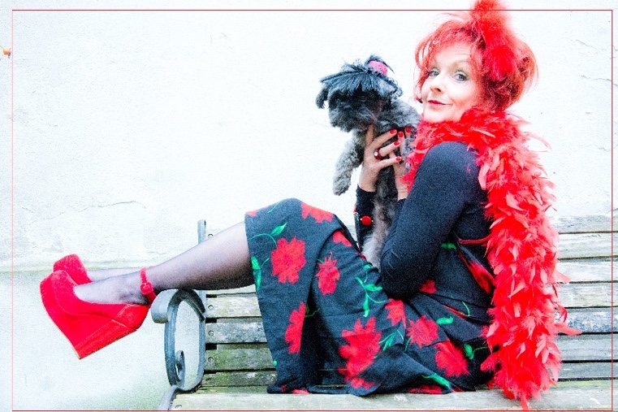

„Das Thema Scheitern begleitet uns ein Leben lang und kann durch eine neue Sichtweise, nämlich die des Clowns, seinen Schrecken weitgehend verlieren. Der Clown als purer Mensch, mit all seinen Stärken aber auch Schwächen, darf und soll sogar scheitern und Fehler machen, um als Spaßmacher für gute Unterhaltung zu sorgen.“

Mit Theaterübungen sowie sinn- und spaßvollen Spielen bereiten sich die Teilnehmer:innen mit Schauspielerin und Regisseurin Uschi Nocchieri auf neue Herausforderungen vor.

Spielerisch den Clown in uns entdecken, den Weg in die eigene Clown- bzw. Comedyfigur finden, Spannungen abbauen und mit Humor dem Ernst des Lebens begegnen, aber vor allem – viel lachen!

PROGRAMM FÜR PÄDAGOGISCHE EINRICHTUNGEN
Um der Inklusion des Zeitgenössischen Zirkus, dem Zusammenführen von Nationalitäten, Kulturen und insbesondere auch von Generationen, gerecht zu werden, war es uns ein Anliegen bei der Programmgestaltung und der Künstler:innen-Auswahl darauf zu achten, dass wir diesem interdisziplinären Kunstzweig sowohl Erwachsenen, als auch dem jungen Publikum näher bringen.

Bei der Auswahl des Programms für die jüngeren Zuschauer:innen achteten wir darauf, dass leicht verständliche, humoristische, akrobatische und theatralische Stücke für die Annäherung an dieses junge Genre, dem Zeitgenössischen Zirkus, gewählt werden.

Nach den Auftritten haben die Schüler:innen die Möglichkeit, den Künstler:innen in einem Gespräch alle Fragen zu stellen, die bezüglich des Stückes und des Neuen Zirkus noch offen sind. Dabei findet auch ein Austausch über die Erfahrung in Bezug auf die Darbietung statt.

Zusätzlich zu den Vorstellungen bietet sich für die Schulklassen die Gelegenheit, selbst aktiv zu werden. Dabei erleben sie den zeitgenössischen Zirkus auf eine andere, persönlichere Weise und können die neue Zirkusform noch besser kennenlernen.

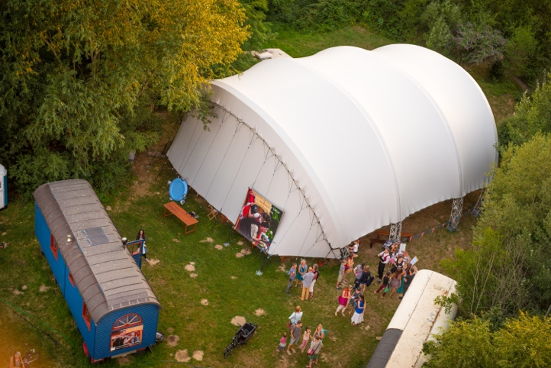
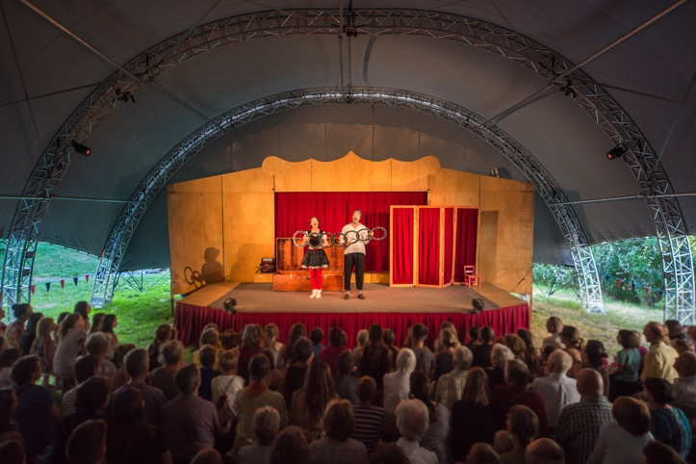

COMPAGNIE PAS DE DEUX
Martin und Aline Del Torre (CH)

Das Künstler:innen-Duo Compagnie Pas de Deux wird mit zwei Stücken dafür sorgen, dass Schüler:innen sich dem Zeitgenössischen Zirkus auf künstlerische und humoristische Art und Weise nähern. Seit 2010 reisen Aline und Martin Del Torre mit einem Wandertheater, einem LKW der zu einer Bühne umgebaut und mit einem Zelt überdacht wird, vor allem durch die Schweiz, Deutschland und Italien.

Die Künstler:innen versteht sich selbst als moderne Gaukler, die Theater, Artistik und Akrobatik mit Musik, Erzählung und Humor verbinden. Ganz im Sinne des Zeitgenössischen Zirkus umrahmen sie ihre künstlerischen Fähigkeiten mit einer Geschichte, die alle Schüler:innen begeistern, fesseln und in den Bann ziehen wird.

DONNERSTAG, 16. SEPTEMBER

COMPAGNIE PAS DE DEUX

SOUVENIRS
Artistik, Musik & Theater
10.00 Uhr | Dauer: ca. 70 Minuten | ab 6 Jahren
Zelt

Mamzell Lily erzählt von den Erinnerungen ihrer vielfältigen Reisen und Begegnungen. Dabei steht ihr Alphonse zur Seite, der durch seine Verwandlungskünste die Erzählung bereichert.
Ein Gauklervarieté voller Humor für die ganze Familie, mit überraschenden, musikalischen, akrobatischen, poetischen und magischen Momenten.

Produktion, Artistik, Musik und Theater: Martin Del Torre, Aline Del Torre
Regie: Robert Eisele

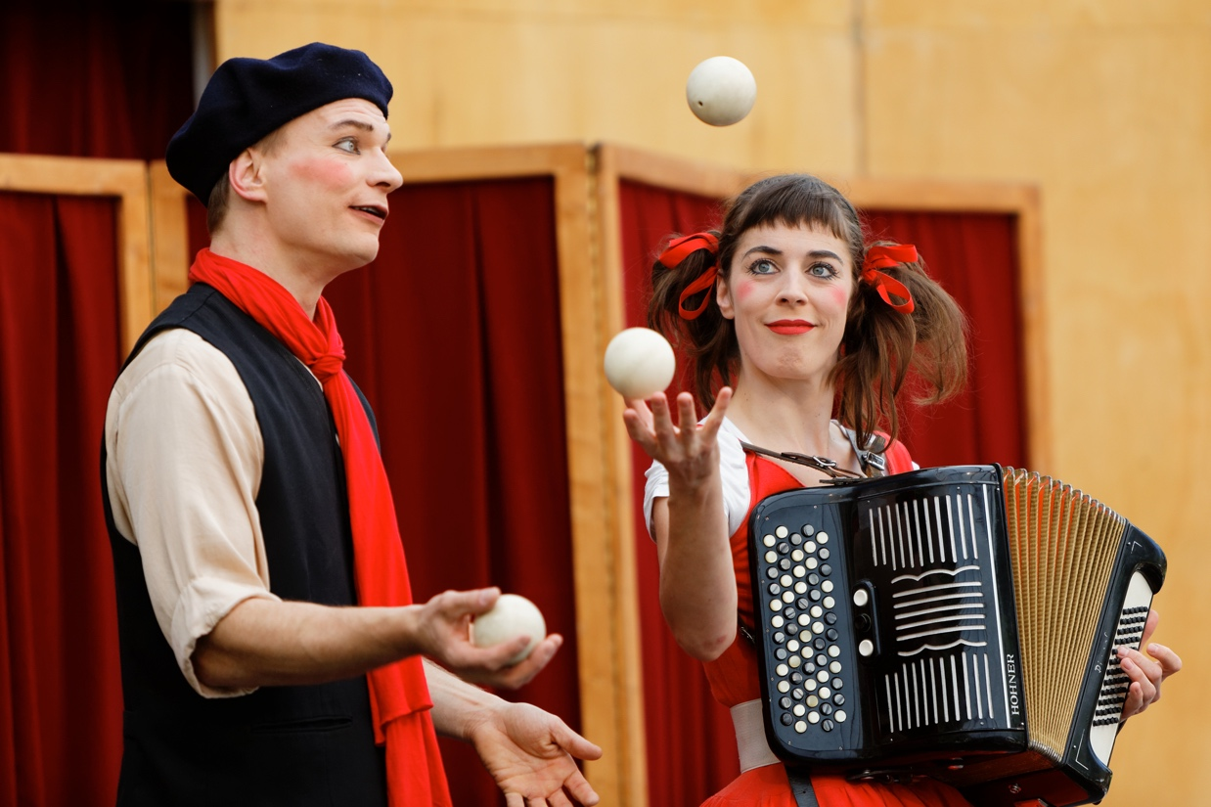

FREITAG, 17. SEPTEMBER

COMPAGNIE PAS DE DEUX

DIE UNBEKANNTE INSEL
Artistik, Musik & Theater
10.00 Uhr | Dauer: ca. 70 Minuten | ab 10 Jahren
Zelt

Wohin segelt ein Schiff ohne Kapitän? Die Mannschaft eines Segelschiffes macht sich auf die Suche nach ihrem Kapitän, und nach sich selbst. Ein philosophokomisches Theaterstück voller Akrobatik, Jonglage, Musik und Humor über das, was wir im Leben suchen.

Produktion, Artistik, Musik und Theater: Martin Del Torre, Aline Del Torre
Regie: Brita Kleindienst

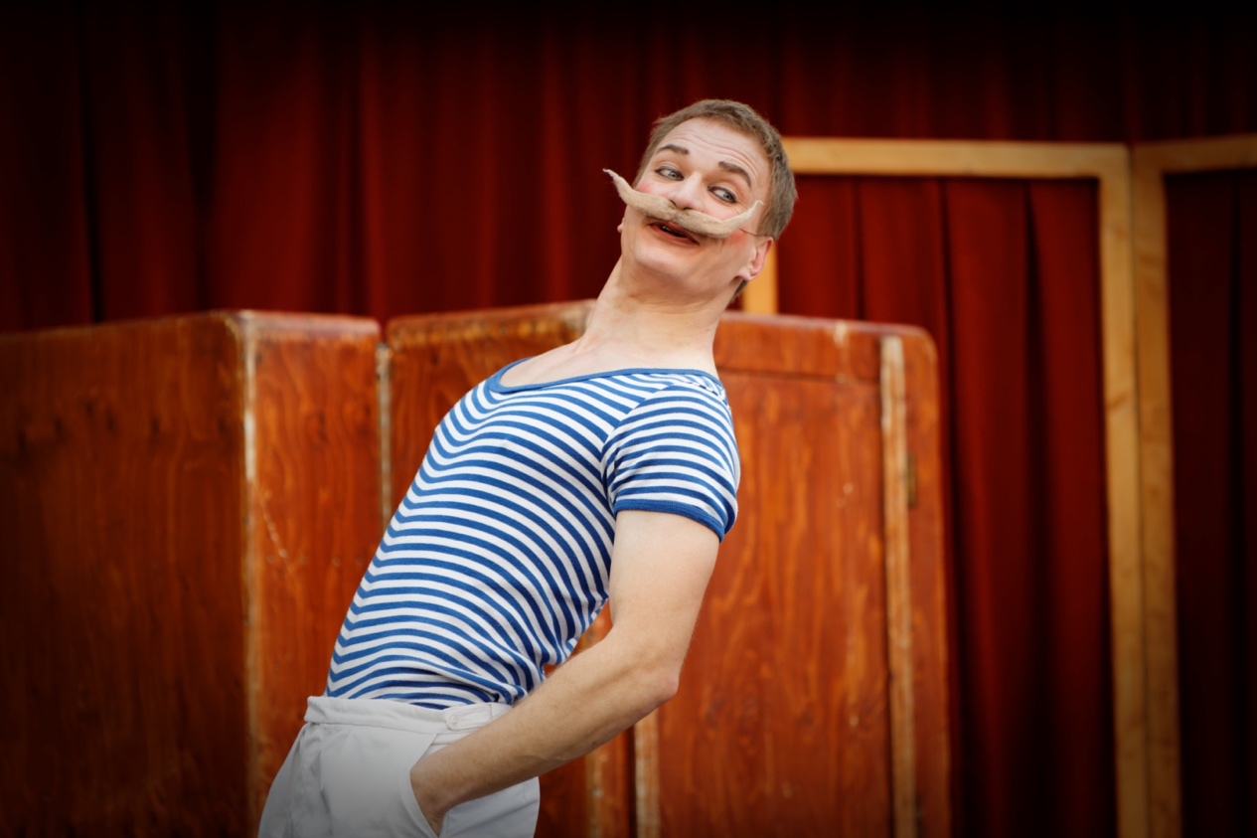

SPIELPLAN
DONNERSTAG, 16. SEPTEMBER

10.00 UHR

SOUVENIRS | COMPAGNIE PAS DE DEUX
Schulvorstellung | Dauer: ca. 70 Minuten | Kinder ab 6 Jahren

20.00 UHR

DIE UNBEKANNTE INSEL | COMPAGNIE PAS DE DEUX
Abendvorstellung | Dauer ca. 70 Minuten | Erwachsene, Kinder ab 10 Jahren

FREITAG, 17. SEPTEMBER

10.00 UHR

DIE UNBEKANNTE INSEL | COMPAGNIE PAS DE DEUX
Schulvorstellung | Dauer: ca. 70 Minuten | Kinder ab 10 Jahren

16.00 UHR

DIE GLÜCKSGEIGE | COMPAGNIE PAS DE DEUX
Familienvorstellung | Dauer ca. 70 Minuten | Erwachsene, Kinder ab 6 Jahren

18.00 UHR

inSTABil | FENFIRE
Abendvorstellung | Dauer ca. 60 Minuten | Erwachsene, Kinder ab 10 Jahren

20.00 UHR

STRIKING ROOTS INTO THE VOID | IN_TENSEGRITY
Abendvorstellung | Dauer ca. 60 Minuten | Erwachsene, Kinder ab 12 Jahren

21.30 UHR

DAIDALOS
Feuershow | Dauer ca. 25 Minuten | Erwachsene, Kinder ab 12 Jahren

SAMSTAG, 18. SEPTEMBER

9.30 BIS 16.30 UHR

SCHEITERN ERLAUBT – LACHEN GARANTIERT I | USCHI NOCCHIERI
Clown-Workshop | Dauer: 7 Stunden | junge und junggebliebene Erwachsene

14.00 UHR

KALAWATZI! DIE ZAUBERSHOW MIT DER KLEINEN HEXE | VALENTINAS ZAUBERZIRKUS
Mit-Mach-Zaubershow | Dauer: ca. 20 Minuten | Kinder ab 5 Jahren

14.30 UHR

BOHUMIL SAKKO | MARIJAN RAUNIKAR
Clowntheater | Dauer: ca. 25 Minuten | Kinder ab 5 Jahren

15.00 UHR

PUPPENBÜHNE TRÄUMELAND | MICHAELA AIGNER
Puppentheater | Dauer: ca. 35 Minuten | Kinder ab 5 Jahren
SAMSTAG, 18. SEPTEMBER

16.00 UHR

SOUVENIRS | COMPAGNIE PAS DE DEUX
Familienvorstellung | Dauer: ca. 70 Minuten | Kinder ab 6 Jahren

18.30 UHR

DOT AND LINE | FENFIRE
Abendvorstellung | Dauer ca. 25 Minuten | Erwachsene, Kinder ab 12 Jahren

20.00 UHR

STRIKING ROOTS INTO THE VOID | IN_TENSEGRITY
Abendvorstellung | Dauer ca. 60 Minuten | Erwachsene, Kinder ab 12 Jahren

21.00 UHR

DIE ZIRKUSBAND
Konzert

SONNTAG, 19. SEPTEMBER

9.30 BIS 16.30 UHR

SCHEITERN ERLAUBT – LACHEN GARANTIERT II | USCHI NOCCHIERI
Clown-Workshop | Dauer: 7 Stunden inklusive Pausen | junge und junggebliebene Erwachsene

10.00 UHR

EIN MÄRCHEN AUS DER WUNDERKISTE | COMPAGNIE PAS DE DEUX
Familienvorstellung | Dauer: ca. 70 Minuten | Kinder ab 6 Jahren

11.00 UHR

DIE ZIRKUSBAND
Konzert | Frühschoppen

AB 14.00 UHR: WORKSHOPNACHMITTAG

DIE REISE NACH ZIRKASIEN | VALENTINAS ZAUBERZIRKUS
Zirkuswerkstatt | Dauer: ca. 2,5 Stunden | Kinder zwischen 6 und 12 Jahren

AERIAL-SILK-WORKSHOP | AERIAL ME
Aerial-Silk-Workshop | Dauer: ca. 45 Minuten | Erwachsene und Kinder

POI-WORKSHOP | DAIDALOS
Socken-Poi-Workshop | Dauer: 60- 90 Minuten | Erwachsene und Kinder

EQUILIBRISTIK-WORKSHOP | AURELIA EIDENBERGER
Balancier- & Gleichgewicht-Workshop | Dauer: 60 Minuten | Kinder, Jugendliche und Erwachsene

16.00 UHR

LUFT & TUCH | AERIAL ME
Nachmittagsvorstellung | Dauer ca. 20 Minuten | Erwachsene und Kinder

18.00 UHR

ONELINER | AURELIA EIDENBERGER
Abendvorstellung | Dauer ca. 45 Minuten | Erwachsene, Kinder ab 10 Jahren

DAS TÖPPERSCHLOSS NEUBRUCK

… und sein geschichtsträchtiges Areal
Das Schloss Neubruck erlebte in den letzten Jahrhunderten eine einzigartige Geschichte, die mit der Erbauung eines Herrenhauses und der Errichtung der ersten Eisen-, Stahl- und Walzblechfabrik durch den Industriellen Andreas Töpper begann. Ende des 19. Jahrhunderts erweiterte Eduard Musil von Mollenbruck das Herrenhaus in das Schloss, das wir heute kennen. Die Werkshallen nutzte Musil als Papierfabrik. Danach folgten einige Bemühungen, die Werkshallen als Industrie weiter zu nutzen – aber ohne großen Erfolg.

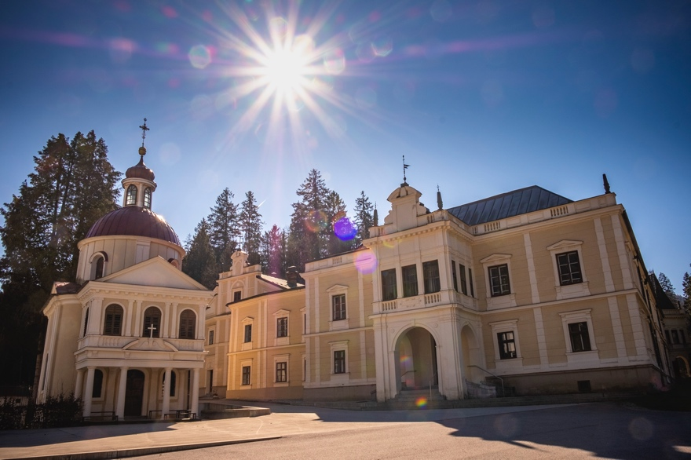

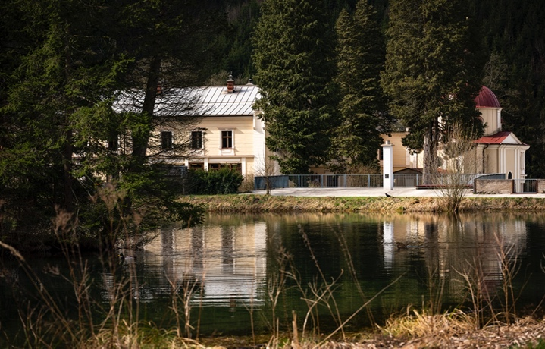
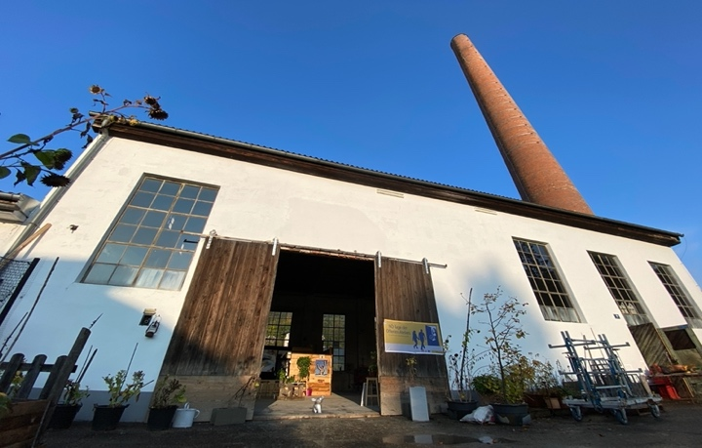
Mit der Landesausstellung „ÖTSCHER:REICH – die Alpen und wir“ im Jahr 2015 wurde das Schloss und sein Areal revitalisiert. Seitdem wird das Töpperschloss sowohl als Büro- und Firmensitz als auch vor allem als Kultur- und Veranstaltungszentrum genutzt. In den letzten Jahren stand das Schloss im Fokus – mit dem CIRQUE NEUBRUCK rückt nun das gesamte Areal in den Vordergrund.
Teichareal mit Blick auf Schloss und Kapelle
Altes Kesselhaus

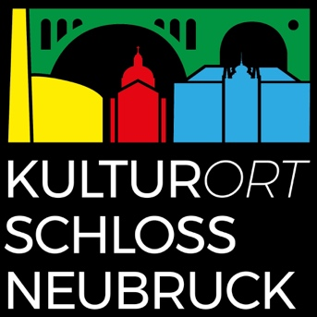
KULTURORT SCHLOSS NEUBRUCK

… der Verein hinter dem Festival

Nomen est omen!
Der gemeinnützige Verein KULTURORT SCHLOSS NEUBRUCK bietet kulturelle Vielfalt und Buntheit in all seinen Facetten.

Nachdem im Jahr 2015 die niederösterreichische Landesausstellung im Areal des Schlosses Neubruck stattfand, entschlossen sich die dort ansässigen Institutionen und Kulturschaffenden, Gastwirtschaft Schloss Neubruck, Mostviertel Tourismus GmbH, Eisenstraße Mostviertel, Neubruck Immobilien GmbH, Holzbau Strigl GmbH und der Töpperkapelle Neubruck Förderverein, der nachhaltigen Weiterentwicklung dieses Standorts die Hand zu reichen. Sie setzten sich zum Ziel, durch lokale sowie internationale Vernetzung und Kommunikation, die Kultur in den Mittelpunkt der Region Eisenstraße/Mostviertel zu rücken und dementsprechend zu fördern.

In erster Linie verfolgt der Verein das Bestreben, die historischen Räumlichkeiten des Schlosses, insbesondere das außergewöhnliche Areal mit seiner malerischen Umgebung für Künstler:innen des Zeitgenössischen Zirkus, Cirque Nouveau, als Spielstätte zu etablieren. Mit dem Festival CIRQUE NEUBRUCK spricht der Verein Kunstinteressierte an und sorgt dafür, dass neue künstlerische Darbietungen in Niederösterreich Fuß fassen.

Abgesehen davon bietet der KULTURORT SCHLOSS NEUBRUCK schon jetzt ein breit gefächertes Programm. Für Jung und Alt gibt es abwechslungsreiche Veranstaltungen, wie Konzerte, (Puppen-)Theater, Kabaretts oder auch gesellige Musikbrunchs.

Auf diese Weise versteht es der Verein KULTURORT SCHLOSS NEUBRUCK, einen generationenübergreifenden Begegnungsort zu schaffen, an dem gegenseitige Bereicherung und Austausch, auch auf internationaler Ebene, ihren Platz finden.

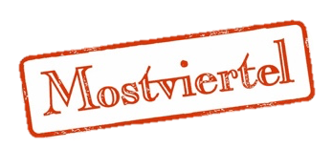
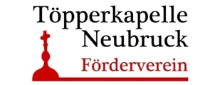
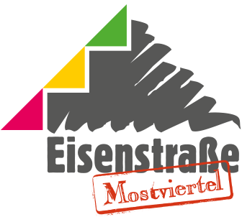
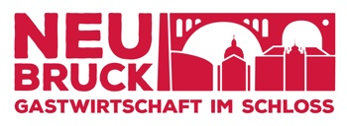

INFORMATION

VEREIN
KULTURORT SCHLOSS NEUBRUCK
ZVR-ZAHL: 1631127759
Ursula Zechner, Obfrau
Mobil: +43(0)699 16600661
verein@neubruck.at

KONTAKT
Ursula Zechner, Projektleitung
Mobil: +43(0)699 16600661
Neubruck 2
3270 Scheibbs
verein@neubruck.at

Sophia Lindner, BA, Presse- und Öffentlichkeitsarbeit
Neubruck 2
3270 Scheibbs
info@neubruck.at

Mit unserem Newsletter immer am Laufenden bleiben:
https://seu2.cleverreach.com/f/287831-287788/

